

PRESTE ATENÇÃO NA HISTÓRIA “ A GALINHA RUIVA”.

DESENHE E PINTE BEM BONITO A GALINHA E SEUS CINCO PINTINHOS.

**NOME:__________________________________________________________________**

COM A AJUDA DE UM ADULTO FAÇA A DOBRADURA DA GALINHA E COLE ABAIXO:

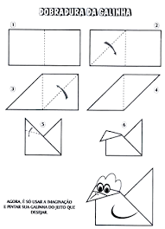

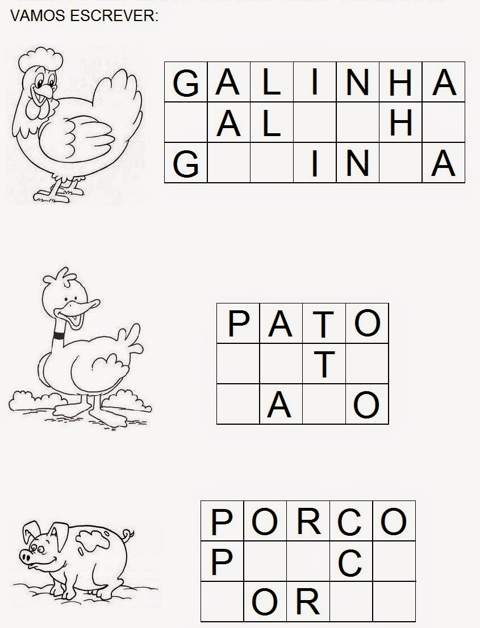

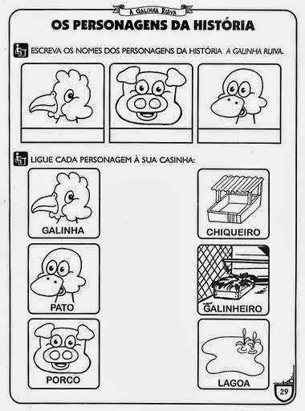

LIGUE OS PONTOS E PINTE BEM BONITO:

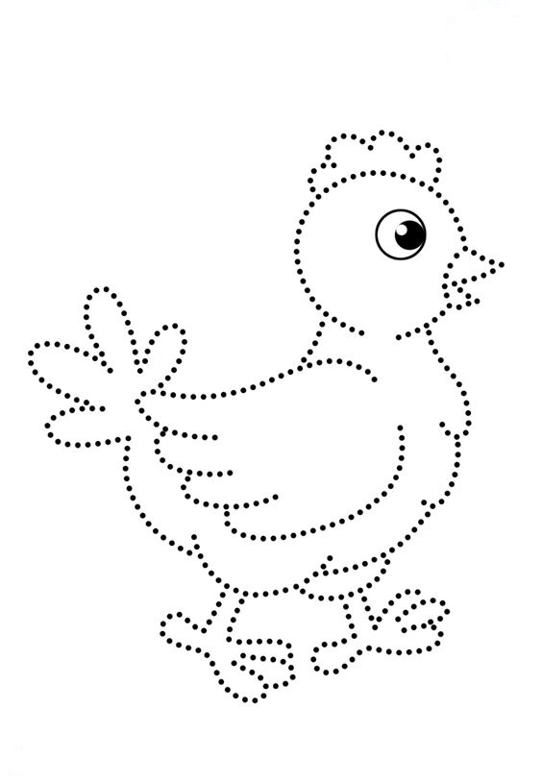

NOME:____________________________________

NA HISTÓRIA A GALINHA RUIVA FEZ UM DELICIOSO BOLO DE MILHO PARA SEUS PINTINHOS, AFINAL SÓ ELES AJUDARAM.

JUNTO COM SUA FAMÍLIA FAÇA UM BOLO DE MILHO TAMBÉM E MANDE UMA FOTO PARA A PROFESSORA.

SUGESTÃO DE RECEITA:

1 COPO DE AÇÚCAR

MEIO COPO DE ÓLEO

1 COPO DE TRIGO

1 COPO DE FUBÁ

1 COPO DE LEITE MORNO

4 OVOS

1 COLHER DE FERMENTO EM PÓ

BATA TUDO NO LIQUIDIFICADOR

LEVE ASSAR E SABOREIE COM SUA FAMÍLIA.

SE TIVEREM OUTRA RECEITA DE BOLO DE MILHO, PODE SER FEITA. AGUARDO FOTOS.

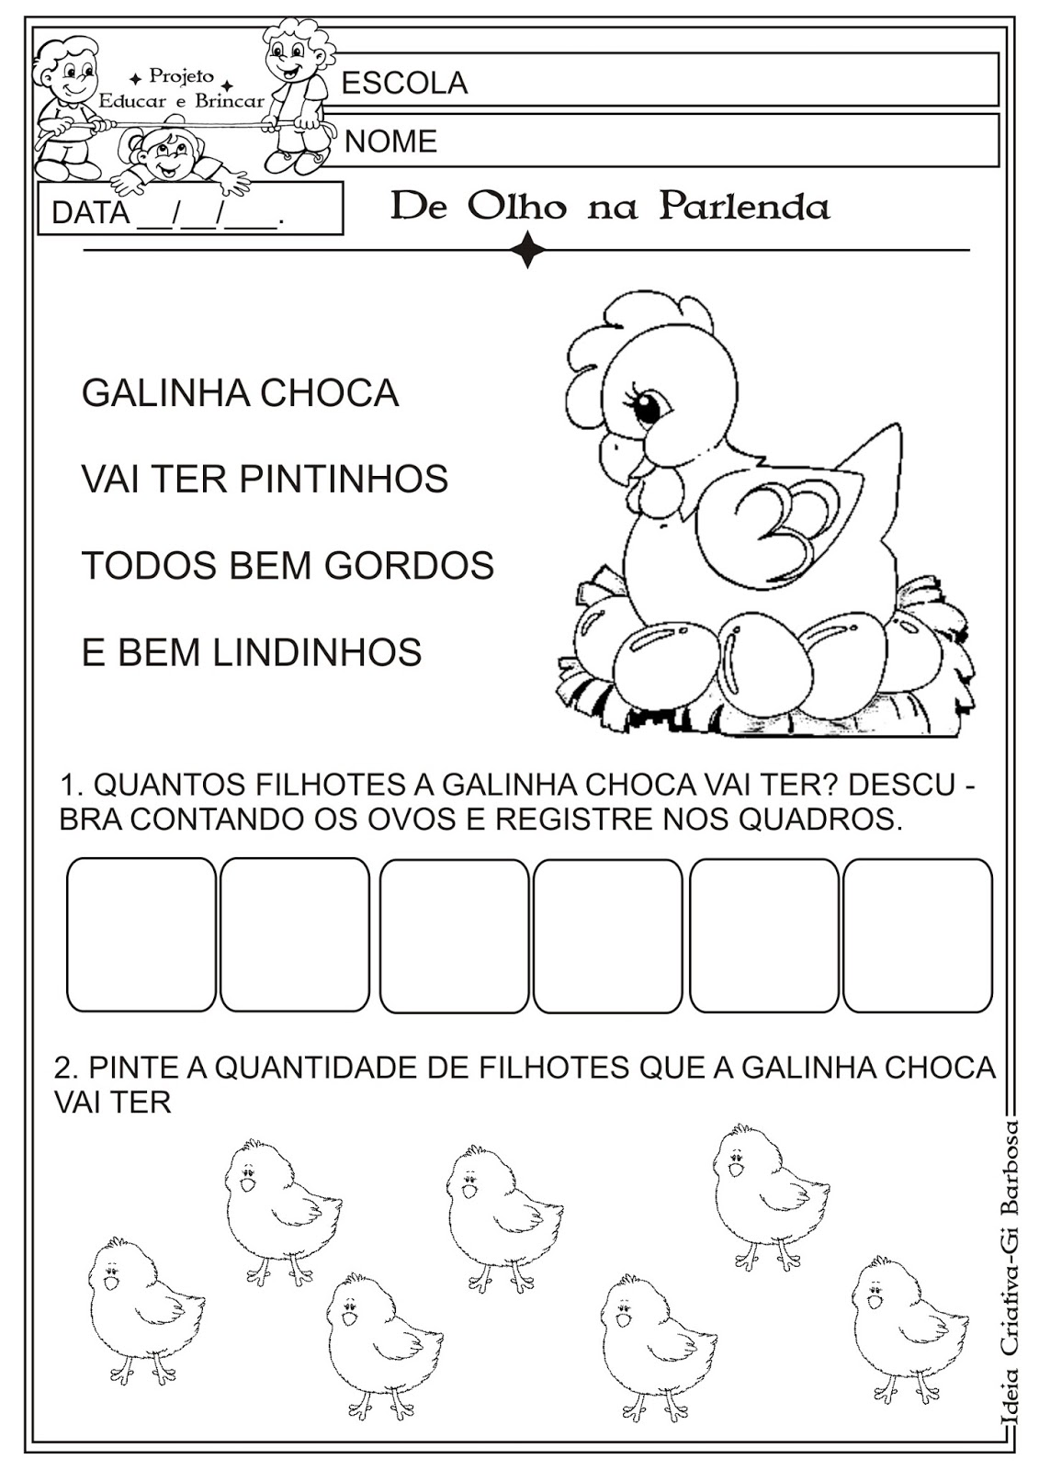

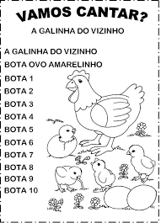

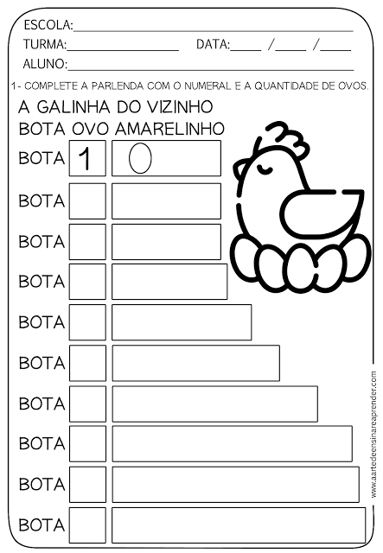

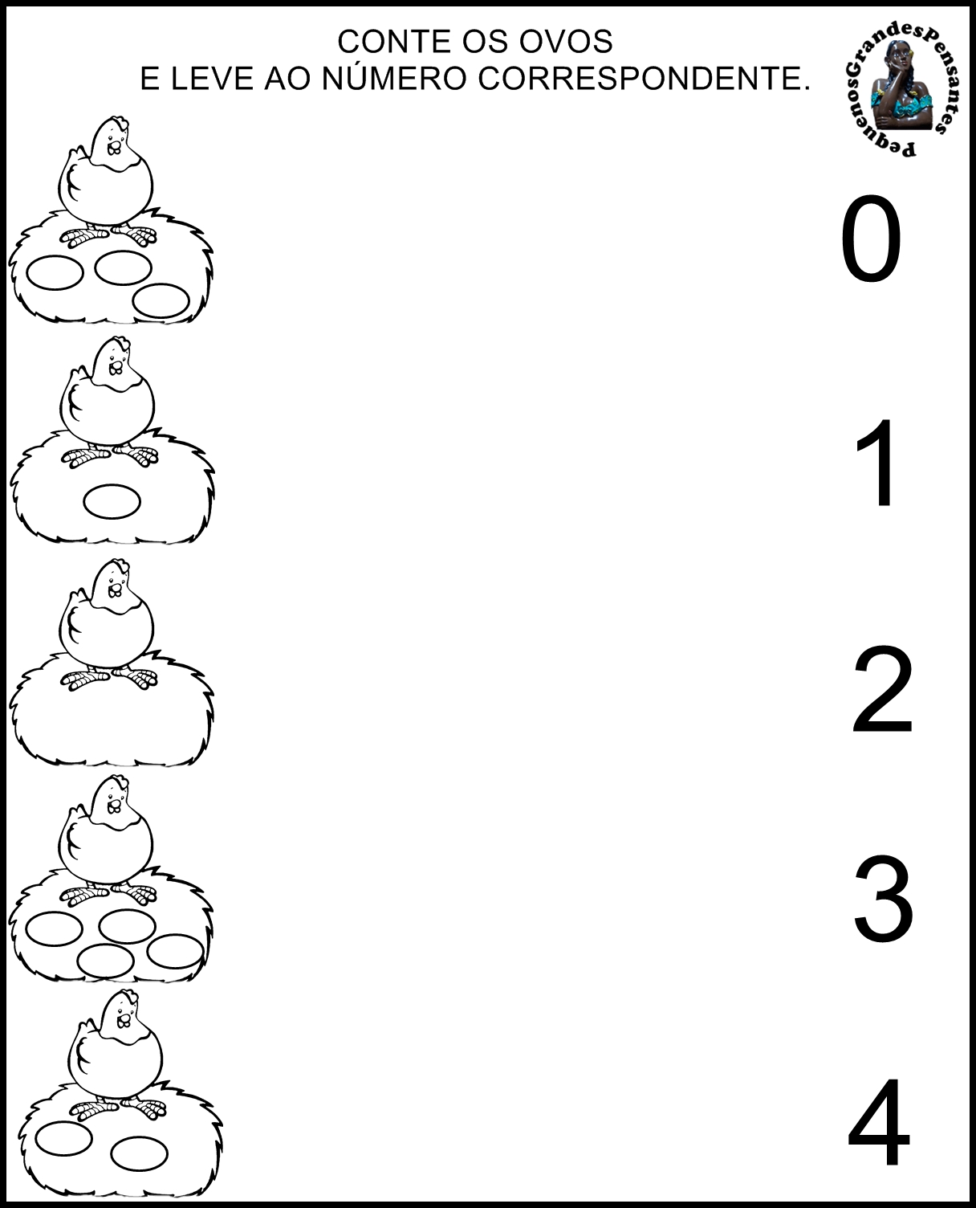

NOME:___________________________________

